KOSZTOLÁNYI DEZSŐ
mintafejezet egy tervezett tanári kézikönyvhöz

Készítette:
Terdikné dr. Takács Szilvia magyar szakos tanár, szakmai munkatárs
Semmelweis Egyetem Bókay János Többcélú Szakképző Intézménye
Petőfi Média Group – Kazinczy Műhely

Évfolyam: 11.
Javasolt órakeret: 8 óra

Kötelező alkotások:
- A szegény kisgyermek panaszai (részletek: Mint aki a sínek közé esett…, Azon az éjjel, Anyuska régi képe)
- Boldog, szomorú dal
- Őszi reggeli
- Halotti beszéd
- Hajnali részegség
- Esti Kornél; Tizennyolcadik fejezet…
- Édes Anna

Fogalmak: versciklus szecesszió, homo aestheticus, modernizmus freudizmus novellaciklus, alakmás

Memoriter: Hajnali részegség – részlet

Jelmagyarázat

képes prezentáció
tanári előadás, magyarázat
illusztráció
☻játék
összegzés, jegyzet-készítés
beszélgetés
direkt kérdések
szöveg meghallgatása
szövegműveletek
HF házi feladat
csoportmunka
vita

- óra

BEVEZETÉS KOSZTOLÁNYI DEZSŐ VILÁGÁBA

Kosztolányi alakja, attitűdje, életvitele és gondolkodásmódja kínálja magát, hogy a diákok élő, szinte tapintható módon ismerkedjenek meg egy sokoldalú, a ma emberéhez érvényesen szóló egyéniséggel. Érdemes tehát kihasználni minden alkalmat, hogy a nagy, komoly témák mellett kellőképpen kidomborítsuk Kosztolányi humorát, játékosságát, nyelvi leleményeit. Használjuk bátran a hozzáférhető statikus és mozgóképes dokumentumokat, indítsunk körkérdést a tíz legszebb magyar szóról, és a szűk időkeret ellenére szakítsunk néhány szórakoztató percet nyelvi játékainak bemutatására, sőt, biztassuk tanítványainkat is ilyenek létrehozására.

- Kosztolányi élete

Mivel Kosztolányi számos családi és baráti körben készült fotója hozzáférhető az interneten, célszerű vetíthető prezentációval készülnünk az órára.
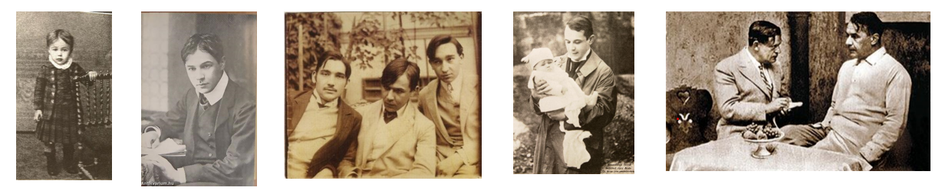
Tanulmányai, irodalmi pályája és családi élete mellett érdemes szót ejtenünk a Nyugaton belüli kapcsolatairól: Karinthyval való legendás barátságáról, a Babitscsal folytatott homo moralis-homo aestheticus vitáról, Adyval való esztétikai nézeteltéréseiről.
A költőt családi körben láthatjuk egy archív videón, ez igazi kuriózum: https://www.youtube.com/watch?v=H-6kdto77RQ

- Irodalomtörténeti helye, művei

Emeljük ki, hogy a Nyugat első nemzedéke nagy költőtriászának tagja. De regényei és novellái is mércét jelentenek a XX. század későbbi prózaírói számára. Íróink és költőink közül ő foglalkozott a legtöbbet „nyersanyagával”, a nyelvvel is: szenvedélyesen érdeklődött a nyelvlélektan, az etimológia, a nyelvművelés kérdései iránt. Nem zárkózott be művészi világába, intenzíven foglalkoztatták a körülötte folyó történelmi események, társadalmi folyamatok és szociális problémák. A trianoni tragédiára született művészi reakciókból szerkesztette a Vérző Magyarország című kötetét (egy másik tanegységben még lesz erről szó). Budapest világvárossá növekedése, a kávéházak élete, a fővárosi atmoszféra és embertípus talán elsőként nyer komplex művészi megfogalmazást Kosztolányi prózájában és lírájában. Követte a modern pszichológia eredményeit, ennek lenyomatát regényeiben is megtaláljuk. Publicisztikai és fordítói munkásságát is hangsúlyozzuk (Shakespeare, O. Wilde, francia, angol és német költők).

Prózai művei:
Édes Anna, Pacsirta, Az aranysárkány, Nero, a véres költő
Esti Kornél-novellák
Nyelv és lélek (esszékötet)
- Kosztolányi és a nyelv

„Az a tény, hogy anyanyelvem magyar, és magyarul beszélek, gondolkozom, írok, életem legnagyobb eseménye, melyhez nincs fogható” (Ábécé a nyelvről és a lélekről).

Más íróink csupán „használták” a nyelvet, Kosztolányi komoly tudományossággal is foglalkozott a nyelvészettel. A tudományos igény nem zárta ki a játékot, az élményszerű megközelítést: a nyelvben rejlő lehetőségek kihasználásával túllépett a korszak kanonizált esztétikáján. Kosztolányi az egyik legnagyobb nyelvművészünk, sőt, nyelvbűvészünk. A visszaemlékezések szerint folyton szó- és rímjátékokkal, egyéb nyelvi zsonglőrködéssel szórakoztatta környezetét.

Mutassunk be a diákoknak egy csokrot Kosztolányi nyelvi játékaiból. A kreatív diákok maguk is megpróbálhatnak hasonlókat alkotni.
• intarziák: Nem jó itt a KOSZT, Ó LÁNY, IDE ZSÖrtölődni jár az ember!
Önt egy égi KAR INTI, FRIGYE Sikerülni fog.
Nem is tudod, hogy milyen jó a CSÓK, Ó NAIV ÍTÉSZ, MI HÁJjal kenegetnek.
• baráti akrosztikon (Nyár, nyár, nyár)
• rímjátékok, kancsal-, kecske- és kínrímek:
Bármennyi embert ölök rakásra, / nem teszek szert egy öröklakásra.
Itt volt tegnap Devecseri, jaj de nagyon bevacsorált.
Mondok valami rémeset,
ami valóban rémeset,
rendeltem málnás krémeset
és rámesett.
- Játék

☻ Mindenki mondjon egy magyar szót, amit kivételesen szépnek tart! Szavazzuk meg a tíz legszebbet! Érdemes az eredményeket összevetni Kosztolányi listájával: láng, gyöngy, anya, ősz, szűz, kard, csók, vér, szív, sír.

Az óra lezárásaként visszaidézhetjük a már említett homo moralis-homo aestheticus vitát, hiszen Kosztolányi nyelvhez való viszonyában ez sok mindent megmagyaráz. Kosztolányi az esztétikum nevében utasította el „a kor divatos nagyságát”, aki folyton a világot akarja megváltani, és közben „gyilkoltat és akasztat az erkölcs nevében”. Az erkölccsel nem az erkölcstelenséget állítja szembe, hanem a szépséget ami nem öncél, hanem az élet lényege, a boldogság forrása.

2. óra
A SZEGÉNY KISGYERMEK PANASZAI

Kosztolányi legsikeresebb kötete: 1910-ben jelent meg először, és csak a költő életében hat kiadást ért meg. Kosztolányi maga is egyik legfontosabb alkotásának tartotta, az egymást követő kiadásokat folyamatosan bővítette.

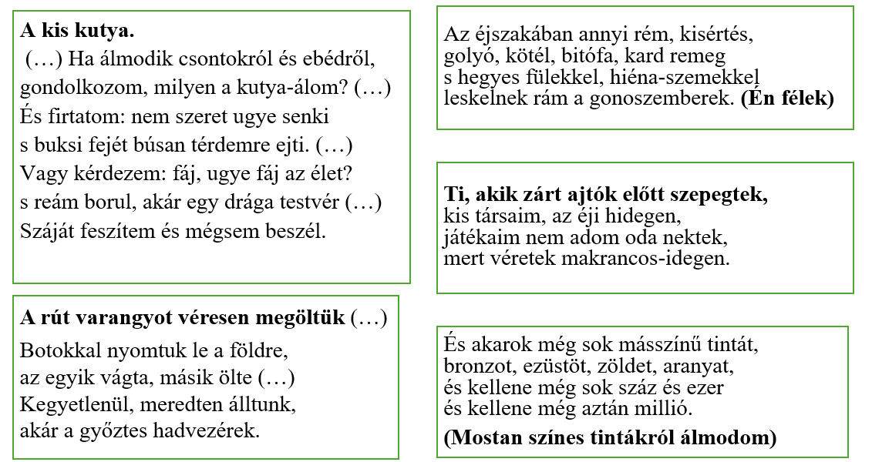
- Motiváció, bemutatás
Rövid beszélgetés a gyermekkorról. Féltél-e valamitől? Ijesztgettek-e a felnőttek? Melyek azok a gyermeki tulajdonságok, amelyek felnőttkorra szelídülnek, csillapodnak? Állapítsuk meg, milyen (örök, és mindannyiunk számára ismert) gyermekkori élményekre világítanak rá a kivetített részletek!

Ismertessük a kötet fontosabb adatait, fogadtatását, ejtsünk szót a versciklus fogalmáról. Tisztázzuk a szerepvers fogalmát is, és hívjuk fel a figyelmet a kettős szerepre. Az egyes szám első személyű versekben a gyermek szemléletmódja (bizonyos fordulataiban beszédmódja) nyilvánul meg, ám a lírai alany párhuzamosan a felnőttkorból visszatekintve értelmezi a gyerekkor élményeit, emlékeit.

b. Elemzések, értelmezések
Mint aki a sínek közé esett...
És általérzi tűnő életét,
míg zúgva kattog a forró kerék,
cikázva lobban sok-sok ferde kép
és lát, ahogy nem látott sose még:
Mint aki a sínek közé esett...
a végtelent, a távol életet
búcsúztatom, mert messze mese lett,
mint aki a sínek közé esett:
Mint aki a sínek közé esett -
vad panoráma, rémes élvezet -
sínek között és kerekek között,
a bús idő robog fejem fölött
és a halál távolba mennydörög,
egy percre megfogom, ami örök,
lepkéket, álmot, rémest, édeset:
Mint aki a sínek közé esett.

Három verset kell feldolgoznunk: rövid, azonnal megválaszolható kérdések mentén haladjunk.

Mint aki a sínek közé esett

- Milyen hiedelemre utal a költemény első két sora?
- A halál a lét fontos határhelyzete. Hogyan változik meg az ember érzékelése ebben a szituációban?
- „Egy percre megfogom, ami örök”. Milyen „örök” dolgokra mutat rá a lírai alany? Miért szokatlanok ezek a dolgok?

Foglaljuk össze megfigyeléseinket: a közhiedelem szerint a halál pillanatában az ember előtt lepereg az egész élete. A halál tényével szembesülő ember képes meglátni a lényeget, mindazt, ami értékes az életben. Kosztolányi sajátos látásmódja szerint a lényeg, az „örök” nem elvont, filozofikus síkon, nem bölcsességekben fogható meg, hanem impressziókban, érzéki fogalmakban (ferde kép, messze mese, lepke, édes).
A nyitóvers kulcsot ad a ciklus további költeményeinek megközelítéséhez.

Anyuska régi képe
Anyuska régi képe.
Jaj, de édes.
Itt oly fiatal még. Tizenhat éves.
Mellén egy nagy elefántcsont kereszt.
De dús, komoly haján, bársonyruháján
titkos jövendők szenvedése rezg.
Keze ölében álmodozva nyugszik
karperecek, gyűrűk súlya alatt
és könnyen az asztalra könyökölve,
feje előrebillen hallgatag.
Oly idegen így. Olyan ismeretlen.
Tündéri ábrándok menyasszonya.
Csak a szeme nevet rám ismerősen,
két mélabús, merengő viola.
Csak kék szemében ismerek magamra,
mely eljövendő álmoktól homályos
s rettegve a bús végtelenbe réved.
A lelkem már körötte szálldos.

- Kinek a nyelvhasználatát idézi a vers első két sora? A gyermekét vagy a felnőttét?
- Melyik fordulatok árulkodnak arról, hogy valójában egy emlékező felnőtt beszél?
- Hogyan értelmezhető a költemény utolsó sora?

Összegezzünk! A költeményben a gyermek lírai szerepe mögött végig felfedezhető a felnőtt visszatekintő, értelmező látás- és beszédmódja: miközben összemossa, át is értelmezi, későbbi tapasztalataival gazdagítja azt az emléket, élményt, ahogy gyermekkorában szemlélte anyja fotóját. A felnőtt emlékező már tudja anyja későbbi sorsát („titkos jövendők szenvedése”). Az utolsó sor lehelletfinom utalás lehet a később megszületendő gyermekre.

Azon az éjjel
Azon az éjjel
az órák összevissza vertek.
Azon az éjjel
holdfényben úsztak mind a kertek.
Azon az éjjel
kocsik robogtak a kapunk alatt.
Azon az éjjel
könnyben vergődtek a fülledt szavak.
Azon az éjjel
égett szobánkba gyertya, lámpa.
Azon az éjjel
féltünk a borzadó homályba.
Azon az éjjel
arcunk ijedt volt, halavány.
Azon az éjjel
halt meg szegény, ősz nagyapám.
Azon a reggel
csupa rokon jött, sirató nép.
Azon a reggel
sürögtek az öreg mosónék.
Azon a reggel
kendővel kötötték fel gyönge állát.
Azon a reggel
lassan vezettek a földúlt szobán át.
Azon a reggel
rozsdás pénzt tettek kék szemére.
Azon a reggel
riadtan bámultam feléje.
Azon a reggel
csak hallgatott makacs ajakkal.
Azon a reggel
olyan volt, mint egy néma angyal.

A nagyszülő halála sok gyermek számára az első traumák közé tartozik: az intenzív emlék mindent felnagyít, más megvilágításba állít.

Vessük össze a költemény két egységét az alábbi szempontok szerint:
- Mi történik éjjel és mi történik nappal?
- Melyik résznek ki a „főhőse”, ki van a középpontban?
- Melyik egység kaotikusabb, melyik rendezettebb? Milyen nyelvi elemek utalnak erre?

Foglaljuk össze meglátásainkat. A lírai én nem gyermek, hanem a gyermekkori emléket felidéző, emlékező felnőtt (azon az éjjel, azon a reggel). A vers két egysége élesen elválik egymástól: a halál éjszakája a gyermek nézőpontjából riasztó, érthetetlen, nyomasztó impressziók uralják (kocsizörgés, homály, összevissza verő órák). A másnap csupa rítusok sorozata, jóval rendezettebb (de így is nyugtalanító) hatást kelt. Az éles pillanatképekben a nagyapa kerül a középpontba. A reggeli világosság a halál tudatára és tragédiájára való ráébredés jelképe lehet.

3. óra
BOLDOG, SZOMORÚ DAL

- Motiváció, prezentáció

Indítsunk rövid beszélgetést arról, hogy a krisztusi 33 éves korban MA mivel kellene rendelkeznie egy embernek, hogy boldognak, elégedettnek mondhassa magát? (Célszerű felírni a listát a táblára, hogy később összevethető legyen a verssel).
Kosztolányi nagyjából ennyi idős volt, amikor felállította a „mérleget”, megírta létösszegző versét, a Boldog, szomorú dalt. A 33 éves kor szimbolikus életforduló: a felelős, felnőtt férfivá válás határhelyzete. Dante ennyi idősen írta az Isteni színjátékot, Balassi ennyi idősen tervezte el 3x33-as kötetkompozícióját. József Attila ugyan nem érte meg ezt az életkort, de 30-32 éves kora között számos alkalommal „leltározta” életét.
A vers olvasása, meghallgatása előtt röviden beszéljük meg, hogy milyen elvárásaink, sejtéseink vannak a cím alapján.
Hallgassuk meg a verset (például Csuja Imre értő előadásában): https://www.youtube.com/watch?v=qmXzMj1lPws

b. Elemzés, értelmezés
Boldog, szomorú dal
Van már kenyerem, borom is van,
Van gyermekem és feleségem.
Szivem minek is szomorítsam?
Van mindig elég eleségem.
Van kertem, a kertre rogyó fák
Suttogva hajolnak utamra,
És benn a dió, mogyoró, mák
Terhétöl öregbül a kamra.
Van egyszerü, jó takaróm is,
Telefonom, úti böröndöm,
Van jó-szívü jót-akaróm is
S nem kell kegyekért könyörögnöm,
Nem többet az egykori köd-kép,
Részegje a ködnek, a könnynek,
Ha néha magam köszönök még,
Már sokszor előre köszönnek.
Van villanyom, izzik a villany,
Tárcám van igaz szinezüstből,
Tollam, ceruzám vigan illan,
Szájamban öreg pipa füstöl.
Fürdő van, üdíteni testem,
Langy téa, beteg idegemnek.
Ha járok a bús Budapesten,
Nem tudnak egész idegennek.
Mit eldalolok, az a bánat
Könnyekbe borít nem egy orcát,
És énekes, ifju fiának
Vall engem a vén Magyarország.

Első olvasás/hallás után a diákok vessék össze az óra elején megfogalmazott vágyaikat Kosztolányi elért javaival! (Valószínűleg senkinél nem szerepelnek olyan hétköznapi dolgok, mint a mák, mogyoró, takaró, bőrönd, toll, ceruza – a kenyér és bor szakrális vonatkozásaira is kitérhetünk röviden).
Kérdések:
- Mi lehet az oka, hogy egy 33 éves férfi az egyszerű dolgokat ugyanolyan fontosnak tartja – egyenként megnevezni is -, mint a családot vagy a karriert?
- Vannak-e olyan tárgyak vagy lehetőségek a versben, amelyek Kosztolányi korában luxusnak számíthattak?
- Térjünk át a szellemi, lelki aspektusra, társas viszonyokra, karrierre: keressük meg a szövegbeli utalásokat!
- Meddig tart a javak felsorolása, hol van a fordulópont?

Összegezzük az eddigieket: a költemény első 28 sorában 10 alkalommal szerepel a VAN szó. A felsorolás alapján a lírai alany nem szenved hiányt anyagiakban – sőt, az átlagnál magasabb színvonalon él, rendezett családi körülmények között, és országos elismertségnek örvend. Azaz: elért mindent, amitől egy 33 éves költő teljesnek érezheti az életét.

Vizsgáljuk meg a kérdések alapján vers utolsó tizenkét sorát!
De néha megállok az éjen,
Gyötrödve, halálba hanyatlón,
Úgy ásom a kincset a mélyen,
A kincset, a régit, a padlón,
Mint lázbeteg, aki feleszmél,
Álmát hüvelyezve, zavartan,
Kezem kotorászva keresgél,
Hogy jaj! valaha mit akartam,
Mert nincs meg a kincs, mire vágytam,
A kincs, amiért porig égtem.
Itthon vagyok itt e világban
S már nem vagyok otthon az égben.

- A 10 VAN-nal szemben egyszer szerepel a NINCS szó. A 28, birtokolt javakat listázó sorral szemben csak 12 sor szól a hiányról. Ez az arány az elégedettség javára billenti a mérleget? Miért?
- Meg lehet-e pontosan határozni, hogy mi az a kincs, amit keres? A költemény melyik szavai, fordulatai segíthetnek?

Összegzés: A jaj, valaha mit akartam kérdés nem teszi nyilvánvalóvá, hogy pontosan mi hiányzik, a régi jelző azonban arra utalhat, hogy valamikori lelkes, ifjúkori álmai, rajongása és vágyai elvesztek, miközben karrierjét és rendezett életét építgette.

Itthon vagyok itt e világban / S már nem vagyok otthon az égben. Költőink a romantika kora óta arról panaszkodnak, hogy nincsenek otthon a világban: Kosztolányi éppen az ellenkezőjét állítja: van helyem, elértem valamit, boldognak kellene lennem.
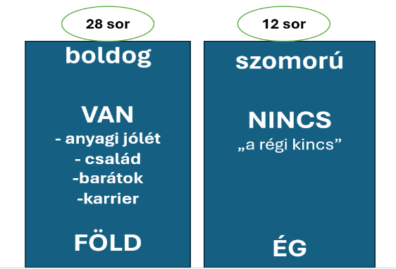
A nem vagyok otthon az égben kijelentést célszerű befogadói perspektívából kezelni (azaz Kosztolányi Istennel való kapcsolatától függetlenül, mivel erről keveset vallott, és valóban keveset tudunk). Mi, olvasók, valami szakrális, lelki, természetfeletti hiányra gondolhatunk, ami az élet igazi lényegét adhatja, túl a kézzelfogható dolgokon. A teljesnek tűnő földi élet nem egyenlő a valódi, értelmes léttel: vágyunk valami többre, amit talán megnevezni sem tudunk.

A vers logikai nagyszerkezetét hasznos és tanulságos egyszerű ábrába foglalni.

További kérdések
- Vizsgáljuk meg az első egység alakzatait! (Ismétlés, felsorolás, anafora). A második egységben megszaporodnak a képek. Hogyan függ össze a stíluseszközök ilyen elrendezése a tartalommal?
- Figyeljük meg a tökéletes tiszta rímeket! Milyen hatást kelt a feleségem-eleségem, vagy a jó takaróm – jót akaróm rímpár?
- Nevezhető-e klasszikus elégiának a vers? (Részletes indoklást kérjünk!)

A verstípus létösszegző vers. (Idézzük fel Berzsenyi Osztályrészem és Arany Epilogus című költeményeit is párhuzamként). Létösszegző vers életfordulón, határhelyzetben, szimbolikus életkorban vagy az élet végén is keletkezhet: a lírai alany számot vet sikereivel és kudarcaival, a legtöbb esetben a mérleg negatív. Ebből adódik, hogy a létösszegző versek többnyire elégikus hangvételűek.

HF Kérdések feladása az Őszi reggelihez (l. 4. óra)
4. óra
ŐSZI REGGELI, HALOTTI BESZÉD

A Számadás-kötet (1935) a gyógyíthatatlan beteg, a halállal szembenéző költő összegzése, vallomása, mérlege. Bár a halál-téma pályája kezdete óta jelen van költészetében (A szegény kisgyermek panaszaiban is), ebben a kötetben más hangsúlyokat kap: a szenvedéssel és megváltoztathatatlan végzettel szemben a fegyelmezett magatartás, az életöröm utolsó megnyilatkozásai, stílusban pedig a klasszicizálódás jellemzi a költeményeket.

Őszi reggeli

Az Őszi reggeli tematikailag és hangulatilag kapcsolódik a Halotti beszédhez. Hogy a nagy vers feldolgozására maradjon elég időnk, célszerű az Őszi reggelihez kapcsolódó kérdéseinket az előző óra végén feladni.
Őszi reggeli

Ezt hozta az ősz. Hűs gyümölcsöket
üvegtálon. Nehéz, sötét-smaragd
szőlőt, hatalmas, jáspisfényü körtét,
megannyi dús, tündöklő ékszerét.
Vízcsöpp iramlik egy kövér bogyóról
és elgurul, akár a brilliáns.
A pompa ez, részvéttelen, derült,
magába-forduló tökéletesség.
Jobb volna élni. Ámde túl a fák már
aranykezükkel intenek nekem.
Kérdések:
- Az ősz toposzával számos alkotásban találkoztunk már. Milyen jelentéseket kapcsolunk hozzá általában?
- Megfelel-e a vers az ősz-toposz hagyományos felfogásának?
- Tagoljuk a verset szerkezeti egységekre, és nevezzük meg ezeket a részeket!

Összegzés: Az Őszi reggeli című kis remekmű – kapcsolódva az irodalmi hagyományokhoz – a halál, az elmúlás témáját köti az évszakhoz. Viszont nem a múló, pusztuló természet kap itt hangsúlyt (mint pl. Berzsenyinél), hanem éppen az élet, a világ érzéki szépsége, amitől az ember kénytelen búcsúzni – bár a halál nem félelmetes arcát mutatja (aranykezükkel intenek). A vers első hat sora a tökéletes szépség leírása (l’art pour l’art), a 7-8. sor ennek kinyilvánítása, örök érvényű jelképpé emelése. A lírai alany csak a zárósorokban jelenik meg, amelyben a látványból kiindulva vonja le magára nézve a következtetést.

Halotti beszéd

- Előkészítés, prezentáció
Idézzük fel röviden a Halotti beszéd és könyörgés nyelvemlékről tanultakat! (Jelentősége, műfaja, célja, tartalma).
A világhálón található felvételek közül a Versszínház (Turek Miklós) előadása tagolt, mérsékelt tempójú, a leginkább követhető: https://www.youtube.com/watch?v=HvK2rIvlP04

HALOTTI BESZÉD
Látjátok feleim, egyszerre meghalt
és itt hagyott minket magunkra. Megcsalt.
Ismertük őt. Nem volt nagy és kiváló,
csak szív, a mi szívünkhöz közel álló.
De nincs már.
Akár a föld.
Jaj, összedőlt
a kincstár.
Okuljatok mindannyian e példán.
Ilyen az ember. Egyedüli példány.
Nem élt belőle több és most sem él
s mint fán se nő egyforma-két levél,
a nagy időn se lesz hozzá hasonló.
Nézzétek e főt, ez összeomló,
kedves szemet. Nézzétek, itt e kéz,
mely a kimondhatatlan ködbe vész
kővé meredve,
mint egy ereklye
s rá ékírással van karcolva ritka,
egyetlen életének ősi titka.
Akárki is volt ő, de fény, de hő volt.
Mindenki tudta és hirdette: ő volt.
Ahogy szerette ezt vagy azt az ételt
s szólt ajka, melyet mostan lepecsételt
a csönd s ahogy zengett fülünkbe hangja,
mint vízbe süllyedt templomok harangja
a mélybe lenn s ahogy azt mondta nemrég:
"Édes fiacskám, egy kis sajtot ennék",
vagy bort ivott és boldogan meredt a
kezében égő, olcsó cigaretta
füstjére és futott, telefonált
és szőtte álmát, mint színes fonált:
a homlokán feltündökölt a jegy,
hogy milliók közt az egyetlenegy.
Keresheted őt, nem leled, hiába,
se itt, se Fokföldön, se Ázsiába,
a múltba sem és a gazdag jövőben
akárki megszülethet már, csak ő nem.
Többé soha
nem gyúl ki halvány-furcsa mosolya.
Szegény a forgandó, tündér szerencse,
hogy e csodát újólag megteremtse.
Édes barátaim, olyan ez épen,
mint az az ember ottan a mesében.
Az élet egyszer csak őrája gondolt,
mi meg mesélni kezdtünk róla: "Hol volt...",
majd rázuhant a mázsás, szörnyű mennybolt
s mi ezt meséljük róla sírva: "Nem volt..."
Úgy fekszik ő, ki küzdve tört a jobbra,
mint önmagának dermedt-néma szobra.
Nem kelti föl se könny, se szó, se vegyszer.
Hol volt, hol nem volt a világon, egyszer.

- Feldolgozás kérdések alapján
Kérdések, csoportban való feldolgozáshoz (szétosztva csoportok között)
- Miből derül ki, hogy a verset nem egy konkrét személy halála ihlette?
- Milyen szavak, kifejezések, körülírások támasztják alá az ember kivételességét, egyediségét, pótolhatatlanságát?
- Melyek azok a motívumok, fordulatok, amelyek a mindennapiságát, átlagosságát fejezik ki?
- A vers milyen fordulatait, tartalmait húznátok ki egy valós halottbúcsúztatáskor? Miért?

További kérdések osztályszintű megbeszélésre:
- Milyen módokon idézi fel a nyelvemléket Kosztolányi költeménye (téma, fordulatok, a beszélő pozíciója, hangnem és szókincs, retorika)?
- Kosztolányi ebben a tragikus hangvételű művében is él a tőle megszokott bravúros rímjátékokkal (példán-példány, vegyszer-egyszer, telefonált-fonált). Hogyan értelmezik át (átértelmezik-e egyáltalán) a halál súlyos tényét?

- Elemzés és összegzés

Kosztolányi első összefüggő magyar nyelvemlékünk kezdő szavaival indítja költeményét. Ahogy a XIII. századi halottról sem tudunk semmit, Kosztolányi halottja „akárki” lehet, így emeli példaszerűvé az egyedi halált. A drága barátaim a „szerelmes brátim”-ra rímel, Kosztolányi ezzel is megidézi a középkori prédikátor szónoki pozícióját.
Szókincse és hangneme azonban erősen eltér a nyelvemlékétől: itt nem a halott lelkéért imádkozó hittestvér szólal meg, hanem az itt maradó, aki felméri, hogy minden élet egyedi és különleges, minden halál pótolhatatlan veszteség a világnak.
Erre olyan nyelvi elemek utalnak, mint ritka, egyetlen élet, kincstár, fény, hő, csoda, milliók közt az egyetlenegy. Még akkor is igaz ez, ha az ember objektív szemmel nem volt kivételes, nagy és kiváló: ugyanúgy futott, telefonált, cigarettázott, élte hétköznapi életét, mint bárki más: de ugyanez az ember soha többé nem fog megszületni.
Kosztolányi homo aestheticus-szemléletére jellemző, hogy a játék (pontosabban a nyelvi játékban rejlő esztétikum) nem csökkenti a téma súlyát, de elviselhetőbbé teszi az élet (halál) tragikumát.
5. óra
HAJNALI RÉSZEGSÉG
Ilyen volumenű versnél 45 percben minden megközelítés csak részleges lehet. Nem véletlen, hogy ez az elbűvölő és megrendítő alkotás bármilyen szavazásnál bekerül a tíz legszebb magyar vers közé. Gyakran az első helyre (ezt érdemes elmondani a diákoknak).  A szöveg ismerete nélkül beszélgessünk arról, hogy a cím milyen asszociációkat kelt.  Érdemes a részeg szó eredetéről néhány szót ejteni: kapcsolatba hozható a ’révül’ igével, ami szakrális elragadtatottságot, misztikus önkívületi állapotot is jelent (ennek lesz jelentősége).  A költeményt szakaszosan dolgozzuk fel.  Kivételesen fénymásolatban osszuk ki a verset: a szövegműveleteket szövegkiemelővel, színes ceruzával végezzék a tanulók.  Hallgassuk meg az alkotás első két egységét (pl. Gáti Oszkár előadásában):  https://www.youtube.com/watch?v=zZRP7wwIGsQ  A tanulók a színnel jelölt kérdésekre szöveggel alátámasztható válaszokat keressenek!  - Vizsgáljuk meg a vershelyzetet! (1. egység) Hol van a lírai alany, mikor, és miért nem tud elaludni?  - Mit tudunk meg a beszélőről, körülményeiről, családi állapotáról az 1-2. egység alapján?  - Kihez beszélhet a költő?  - Mitől változik a beszélő perspektívája a 2. egységben?  - Milyennek látja a földi létet, az emberi világot, az élet célját és értelmét a 2. egység alapján? | 1  Elmondanám ezt néked. Ha nem unnád.  Múlt éjszaka - háromkor - abbahagytam  a munkát.  Le is feküdtem. Ám a gép az agyban  zörgött tovább, kattogva-zúgva nagyban,  csak forgolódtam dühösen az ágyon,  nem jött az álom.  Hívtam pedig, így és úgy, balga szókkal,  százig olvasva s mérges altatókkal.  Az, amit irtam, lázasan meredt rám.  Izgatta szívem negyven cigarettám.  Meg más egyéb is. A fekete. Minden.  Hát fölkelek, nem bánom az egészet,  sétálgatok szobámba le- föl, ingben,  köröttem a családi fészek,  a szájakon lágy, álombeli mézek  s amint botorkálok itt, mint részeg,  az ablakon kinézek.
2
Várj csak, hogy is kezdjem, hogy magyarázzam?
Te ismered a házam,
s ha emlékezni tudsz a
a hálószobámra, azt is tudhatod,
milyen szegényes, elhagyott
ilyenkor innen a Logodi-utca,
ahol lakom.
Tárt otthonokba látsz az ablakon.
Az emberek feldöntve és vakon
vízszintesen feküsznek
s megforduló szemük kancsítva néz szét
ködébe csalfán csillogó eszüknek,
mert a mindennapos agy-vérszegénység
borult reájuk.
Mellettük a cipőjük, a ruhájuk
s ők egy szobába zárva, mint dobozba,
melyet ébren szépítnek álmodozva,
de - mondhatom - ha igy reá meredhetsz,
minden lakás olyan, akár a ketrec,
Egy keltőóra átketyeg a csöndből,
sántítva baktat, nyomba felcsörömpöl
és az alvóra szól a
harsány riasztó: «ébredj a valóra».
A ház is alszik, holtan és bután,
mint majd száz év után,
ha összeomlik, gyom virít alóla
s nem sejti senki róla,
hogy otthonunk volt-e, vagy állat óla.
A vershelyzet népszerű költői toposz: éjszaka van, csak a költő van ébren. A kávé, cigaretta és altató idézik elő a versélmény hátterét jelentő tudatállapotot (botorkálok itt, mint részeg). A versindítás közvetlen, informális, a téma jelentőségét előre jelzi a nehezen kimondhatóság (hogy is kezdjem, hogy magyarázzam) és a hosszas előkészítés. Az ablakon kinézek új dimenziót jelent a zárt szobához képest. A lírai alany sivár képet fest a körülötte lévő világról, amelynek ő is része (csupán annyiban különbözik tőle, hogy felismeri ennek a világnak a vigasztalanságát). A lírai alany sok mindent elárul magáról (hol lakik, kikkel), és a megszólítottal való bizalmas viszonyról árulkodik („te ismered a házam”), de egyelőre nem konkretizálható.
Hallgassuk meg az alkotás 3. egységét!  - Hogyan változik meg a tér, az idő és a hangnem?  - Miben különbözik a lent és a fent világa?  - Milyen kapcsolat van a csillagok és a lírai én között?  - Keressük meg a szövegegységben az emlékezés motívumait! Kinek a szemével vizsgálódik?  A nézőpont a földről az égre tevődik át. Az elidegenedett emberi világ ellentéteként jelennek meg a megszemélyesített csillagok. A (tartalmi, hangulati) felemelkedés az emlékezéssel kezdődik: a gyermekkor (és a gyermeki szemmel való vizsgálódás) a csodát, az elveszett édent jelenti. |  | 3  De fönn, barátom, ott fönn a derűs ég,  valami tiszta, fényes nagyszerűség,  reszketve és szilárdul, mint a hűség.  Az égbolt,  egészen úgy, mint hajdanába rég volt,  mint az anyám paplanja, az a kék folt,  mint a vízfesték, mely írkámra szétfolyt,  s a csillagok  lélekző lelke csöndesen ragyog  a langyos őszi  éjjelbe, mely a hideget előzi,  kimondhatatlan messze s odaát,  ők, akik nézték Hannibál hadát  s most néznek engem, aki ide estem  és állok egy ablakba, Budapesten.  Én nem tudom, mi történt vélem ekkor,  de úgy rémlett, egy szárny suhan felettem  s felém hajol az, amit eltemettem  rég, a gyerekkor.  4  Olyan sokáig  bámultam az égbolt gazdag csodáit,  hogy már pirkadt is keleten s a szélben  a csillagok szikrázva, észrevétlen  meg-meglibegtek és távolba roppant  tűzcsóva lobbant,  egy mennyei kastély kapuja tárult,  körötte láng gyult,  valami rebbent,  oszolni kezdett a vendégsereg fent.  a hajnali homály mély  árnyékai közé lengett a báléj,  künn az előcsarnok fényárban úszott,  a házigazda a lépcsőn bucsúzott,  előkelő úr, az ég óriása,  a bálterem hatalmas glóriása  s mozgás riadt, csilingelés, csodás,  halk női suttogás,  mint amikor már vége van a bálnak  s a kapusok kocsikért kiabálnak.  5  Egy csipkefátyol  látszott, amint a távol  homályból  gyémántosan aláfoly  egy messze kéklő,  pazar belépő,  melyet magára ölt egy drága, szép nő  és rajt egy ékkő  behintve fénnyel ezt a néma békét.  a halovány ég túlvilági kékét,  vagy tán egy angyal, aki szűzi,  szép mozdulattal csillogó fejékét  hajába tűzi  és az álomnál csendesebben  egy arra ringó,  könnyűcske hintó  mélyébe lebben  s tovább robog kacér mosollyal ebben.  aztán amíg vad paripái futnak  a farsangosan-lángoló Tejutnak  arany konfetti-záporába sok száz  bazár között, patkójuk fölsziporkáz.
Hallgassuk meg az alkotás 4-5. egységét!

- Hogyan változik meg a stílus és nyelvhasználat, különösen az első egységhez képest?
- Milyen jelentéstöbblete van a bál szónak a táncos mulatság, buli, parti szavakhoz képest?
- Mennyit lát a beszélő az égi rendezvényből, mennyiben részese az eseménynek?
- Ki lehet a házigazda?

Vitatkozzunk! Melyik állítás visz közelebb az égi bál értelmezéséhez?
- Első állítás: Az égi bál a gyermekkori mese-emlékek (pl. Hamupipőke) szecessziós (itt-ott szinte giccses) újraértelmezése, a homo aestheticus rácsodálkozása a szépségre.
- Második állítás: A lírai alany látomása egy természetfeletti, voltaképpen vallási élmény, a lényege, hogy az ember hirtelen felismeri az élet értelmét. A pazar bál ennek csupán egy jelképes kifejezése.

A beszélő egy elbűvölő égi látomás részese. Magát az égi bált nem látja, csupán a legvégét (a búcsúzókat). Mégis: meglátott valamit abból a másfajta létből, ami a földi, véges, ketrecbe zárt világgal éles ellentétben áll. Az elmondhatatlanról, a szakrális élményről csak képekben lehet beszélni. A szecessziós stílusú leírásban keverednek a mesei és vallási motívumok.

Hallgassuk meg az alkotás 6-9. egységét!  - A különböző egységeket különböző lelkiállapotok uralják. Jellemezzük-egy egy érzelemmel mindegyiket! (eufória, önvád, meghatódás, hála).  - Mi a titok, amit mindenképpen el kellett mondania?  - Miért nem ismerte fel eddig a lényeget, az élet értelmét?  - Milyen vallásos gesztusok értelmezik az élményt a 8. versszakban? Mi utal a gyónásra, a bűnbánatra és a hálaadásra?  - Feloldható-e az alábbi megnyilatkozások ellentéte?  - tudom, hogy nincsen mibe hinnem  - mégis csak egy nagy, ismeretlen úrnak  vendége voltam  - Értelmezzük újra, a vers egészének ismeretében a megszólított szerepét!  A megfogalmazott felismerés, a titok: az élet szépsége, értelme ott van a szemünk előtt (az égbe bál van, minden este bál van), de elmegyünk mellette nem vesszük észre: a lenti világ mindennapos nyűgei eltakarják előlünk a lényeget. Kivételes pillanatokban megtapasztalhatjuk ezt a csodát, és az is ajándék (kegyelem), ha csak későn érkező vendégként részesülünk benne.  A halál közelségében (- Kosztolányi tudja, hogy gyógyíthatatlan beteg -) még világosabbá válik, hogy a véges földi életen túl van valamiféle metafizikai lét, amit a halál küszöbén képes meglátni. („lát, mint nem látott soha még”). | 6  Szájtátva álltam  s a boldogságtól föl-fölkiabáltam,  az égbe bál van, minden este bál van  és fölvilágolt mély értelme ennek  a régi, nagy titoknak, hogy a mennynek  tündérei hajnalba hazamennek  fényes körútjain a végtelennek.  7  Virradtig  maradtam így és csak bámultam addig.  Egyszerre szóltam: hát te mit kerestél  ezen a földön, mily kopott regéket,  miféle ringyók rabságába estél,  mily kézirat volt fontosabb tenéked,  hogy annyi nyár múlt, annyi sok deres tél  és annyi rest éj  s csak most tünik szemedbe ez az estély?  8  Ötven,  jaj ötven éve - lelkem visszadöbben -  halottjaim is itt-ott, egyre többen -  jaj, ötven éve tündököl fölöttem  ez a sok élő, fényes, égi szomszéd,  ki látja, hogy a könnyem morzsolom szét.  Szóval bevallom néked, megtörötten  földig borultam s mindezt megköszöntem.  9  Nézd csak, tudom, hogy nincsen mibe hinnem  s azt is tudom, hogy el kell mennem innen.  de pattanó szivem feszitve húrnak,  dalolni kezdtem ekkor az azúrnak,  annak, kiről nem tudja senki, hol van,  annak, kit nem lelek se most, se holtan.  Bizony, ma már, hogy izmaim lazúlnak,  úgy érzem én, barátom, hogy a porban,  hol lelkek és göröngyök közt botoltam,  mégis csak egy nagy, ismeretlen úrnak  vendége voltam.
Ez a hirtelen megvilágosodás olyan horderejű lelki élmény, amiről alig-alig lehet beszélni (ha igen, akkor is csak képekben). De muszáj, azonnal meg kell osztani valakivel, ezért szólítja a fiktív hallgatót (pontosabban a bizalmába fogadott olvasót).
Mi ez a költemény? Egy hitetlen ember istenélménye? A csengő-bongó rímjátékok, az égi házigazda farsangi bálja, a konfettizáporban kocsikázó angyalok mintha megkérdőjeleznék a költemény szakralitását. De tudjuk, hogy Kosztolányi a természetfeletti élményt ezekkel a rá jellemző, elbűvölő képekkel tudja leírni. És mégiscsak tele van ez a vers hagyományos vallási szimbólumokkal (ég-föld ellentét, a porban botorkáló ember, glória, csillagok) és vallási gesztusokkal (sírás, megtörtség, földig borulás).
A révület (részegség) – gyakran a költői ihletettség metaforája is, az alkotás ebben az egzaltált állapotban meg is születik (de pattanó szivem feszitve húrnak, dalolni kezdtem ekkor az azúrnak). Az azúr magában foglalja AZ ÚR fogalmát is: az ilyesfajta nyelvi játékokat – már megszoktuk – Kosztolányi a leghalálosabban komoly témákban is alkalmazza.
A költeményről való beszélgetést csak abbahagyni lehet, lezárni nem.

6. óra
ESTI KORNÉL – TIZENNYOLCADIK FEJEZET, melyben egy közönséges villamosútról ad megrázó leírást, s elbúcsúzkodik az olvasótól

Kosztolányi Esti Kornél-novellaciklusának talán legjobb darabja. Az óra célja a novellaelemzés technikájának gyakoroltatása.
Mutassuk be néhány szóval az Esti Kornél-novellaciklust, röviden emeljük ki a főhőst, mint a szerző (megduplázott) alakmását.
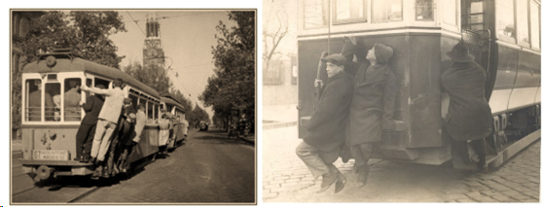
- Motiváció, tágabb kontextus

Mutassunk be néhány „tujázó” képet: ez segíti a reális elemek megértését.
Az utazás (vándorlás, bolyongás, hajózás) toposzával többször találkoztunk tanulmányaink során. Keressünk példákat emlékeinkből! (Homérosz, Horatius, Dante, Vörösmarty, Madách).
Az utazás csupán utazás? Mondassuk ki a diákokkal, hogy az irodalomban az utazás nem csupán fizikai helyváltoztatás, hanem belső út, önmagunk vagy Isten keresése, az élet(pálya) szimbóluma.
Olvassuk fel a novellát!

Vetítsünk ki Kosztolányi novellájából is néhány árulkodó mondatot, amelyek alátámasztják a fenti állítást! (Életemmel játszottam. / …míg én az élet vad viadalát vívtam…/ Büszkeség dagasztott, hogy idáig jutottam.)
- Feldolgozás, elemzés
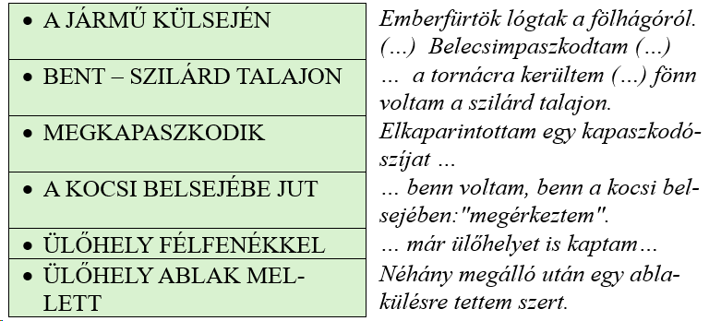
Vázoljuk fel és értelmezzük az elbeszélő „útjának” főbb állomásait!
Az elbeszélő az érvényesülés kemény útját írja le. A beljebb jutás egyben a feljebb jutás: a „közönséges” villamosút az életpálya, a karrier allegorikus-szimbolikus jelképe.

Miért építi az elbeszélő a harccal, csatával kapcsolatba hozható kifejezésekre alkotását?
A villamos utazóközönsége élet-halál harcot folytat a jó helyekért: ezek az eposzi túlzások ironikussá teszik a beszédmódot. De mély igazságot tartalmaznak az életről: ha feljebb jutásról van szó, a társadalom működése könyörtelen. Hősünk együttműködik e kíméletlen törvényeknek megfelelően: semmiben nem különbözik társaitól.
- leteszek a küzdelemről
- nem vesztettem el végleg harci kedvemet
- küzdöttem és győztem
- borzasztó tusám egyes mozzanatai
- az első rohamra, a tornác ökölharcára
- míg én az élet vad viadalát vívtam
- mint harcos a sebeit
- elfogott a vágy, hogy élvezzem diadalomat

Vizsgáljuk meg, milyen képet alkot utastársairól az elbeszélő! Fölötte áll-e társainak?
közös gyűlöletben forrtak össze ellenem / a mocskos pára is, mely fokhagymás, gyomorsavas leheletektől beszüremkedő téli ködből, ruhák áporodott kigőzölgéséből verődött össze / a minden emberi méltóságából kivetkezett összepréselt, bűzös állatsereglet / a köröttem ülők ronda nyárspolgárok voltak

A felsőbbrendű kijelentések nem az elbeszélő felülemelkedését jelzik a jeleneten. Csupán abban különbözik, hogy mindezt értelmezni tudja, de viselkedésében ugyanolyan állatiassá vált, mint amazok.

Háborús veszteségek: a) leszakadt gombok, b) a kékszemű nő. Értelmezzük a kékszemű nő epizódját a részletek alapján!

Az érvényesülésért való küzdelem annyira lefoglalhatja az embert, hogy elfeledkezik az igazán lényeges dolgokról. Mire feleszmél, mire „jutna ideje” az emberi kapcsolatokra, az igazi boldogságra, addigra ez a lehetőség kicsúszott a kezei közül. Mai világunk, a velünk szemben támasztott elvárások valóban efelé mutatnak: Kosztolányinak ez a meglátása megéri a hosszabb beszélgetést.
Csak neki köszönhetem, hogy nem vesztettem el végleg harci kedvemet (…)
Először is a kék szemű nőt kutattam, de az már nem volt ott, nyilván leszállt valahol, míg én az élet vad viadalát vívtam. Elvesztettem mindörökre.

Megérkezés 1. A cél elérése. Valóban a diadal, az elégedettség érzése fogalmazódik meg ezekben a sorokban?
Úgy vigasztalódtam, ahogy tudtam. Megállapítottam, hogy "küzdöttem és győztem". Elértem azt, amit lehetett. Vajon a villamosban ki érhet el többet egy kényelmes ablakülésnél?
Az elbeszélő rezignáltan fogalmazza meg kissé közhelyes állításait: célt ért ugyan, de a kényelmes ablakülés, mint abszolút életcél erősen ironikussá teszi a kijelentést – a valódi értékek hiányára irányítva a figyelmet. Megérte? Boldognak érzi magát? Nyilvánvalóan nem.
Egy nemrég tárgyalt Kosztolányi versben találkoztunk hasonló gondolattal: elértem, amit lehetett, mégis hiányzik valami. Melyik ez a vers?

Megérkezés 2. Végállomás. A második zárás új értelmezési lehetőséget vet fel. Hogyan értelmezhető a „végállomás” motívuma?
Amikor az elbeszélő végre élvezni akarja diadalát, a villamos befut a végállomásra. Ez újra felveti a kérdést: mi a cél? A folyamatos előre jutás? Vagy a cél tőlünk független: bármit is teszünk, életutunk megállíthatatlan robogás a halál felé? A Vendég című Esti Kornél-novella kiegészíti a Tizennyolcadik fejezet kérdéseit: nem mindegy, hogyan halunk meg. És hogy hogyan halunk meg, azon múlik, hogyan éltünk.
- Eszerint a halál a föladatod?
- Nem a halál - arról nem tudom, hogy micsoda, és így nem is törődöm vele -, hanem a meghalás. Ez már rám tartozik. Ezt el kell egyszer intéznem. Ez minden ember egyetlen komoly föladata.
(Vendég)

7. óra
ÉDES ANNA I.

- Előkészítés
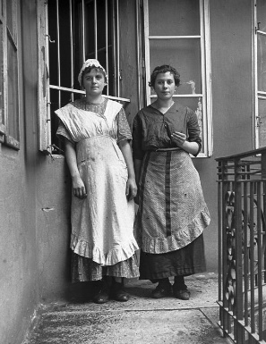
Hosszabb időt igénybe vevő olvasmány esetén meggondolandó, hogy adjunk-e előzetesen megfigyelési szempontokat, ugyanis a feladatokra való koncentrálás sokat elvehet az olvasás élvezetéből. Azt azonban nem árt néhány kérdéssel ellenőrizni (akár írásban), hogy a tanulók valóban figyelmesen, értőn olvasták-e a regényt.

- Motiváció
A regénytől elvonatkoztatva beszéljük meg, hogy mit jelentett cselédnek lenni jó száz évvel ezelőtt! Kik és miért választhatták ezt a munkát, milyen kilátásaik lehettek, milyen életkörülményeket biztosított ezeknek a személyeknek? Idézzünk fel olyan filmeket, amelyekben hitelesen (esetleg éppen idealizáltan vagy komikusan) jeleníti meg a rendező a cseléd alakját!
Kiváló cikk erről: https://csakazolvassa.hu/2014/05/12/edes-anna-noverei/#more-11587
Mondjuk el, hogy Kosztolányi jól ismerte a cseléd-világot, hiszen nekik is több éven keresztül volt háztartási alkalmazottjuk, aki nagy hatással lehetett Anna alakjának megformálására.

- Feldolgozás

A regény főhőse

- Milyen asszociációkat kelt az Édes Anna név?
- Mit tudunk meg Anna megjelenéséről, életkoráról?
- Hogyan jellemeznéd Anna kommunikációját?
- Milyen cselédekkel kapcsolatos előítéletek, tapasztalatok körvonalazódnak a regényben?
- Miképpen cáfolja meg Anna ezt a cselédekről alkotott képet?

Az Édes Anna név kellemes, meleg, lágy, pozitív hangzású, Kosztolányinál a jellemzés eszköze. Szimbolikus, hogy 1900-ban született (XX. századi cselédsors), a regény kezdetekor 19 éves. Megjelenésében finom és törékeny. Szinte képtelen a kommunikációra, keveset beszél (ez szemben áll a többi szereplő állandó fecsegésével). Sőt, alig gondolkodik, nincsenek belső monológjai: csak nehezen körülhatárolható benyomásai. Ösztönösen fogadja be az őt ért hatásokat, különleges képessége a kifinomult szaglás.
A cselédekről a gazdáknak általánosságban rossz tapasztalata van: megbízhatatlanok, lopnak, lusták, ügyetlenek, sokat esznek. Anna minden tekintetben ellentmond ezeknek a sztereotípiáknak. Tökéletesen végzi a munkáját, szó nélkül engedelmeskedik gazdáinak, és nem lázad a sorsa ellen.

A másik „főhős”, Vízyné

- Milyen traumák érték Vízynét, amelyek személyiségének eltorzulásához vagy boldogtalanságához vezethettek?
- Mi Víziné legfőbb feladata, életcélja, mindennapi gondja? Miből derül ez ki?
- Társadalmi szempontból Vízyné és Anna között fölé-alárendeltségi viszony van. Vajon minden más tekintetben is így írható le ez a viszony?

Vízyné Anna mellett a leggazdagabban bemutatott személyiség. Boldogtalan, üres házasságban él, gyermeke meghalt, a férje „diszkréten” csalja. Egyetlen dolga, szinte küldetése, rögeszméje a cselédkérdés. Bár ő van társadalmi fölényben, kölcsönös függőségi viszony alakul ki Anna és közte: retteg attól, hogy elveszítheti: ezért korlátozza szabadságában. Végül sikerül Annát olyanná idomítania, amilyenről addig még álmodni sem mert, de közben megfosztja emberi mivoltától.

Készítsünk egy könnyen átlátható, emlékeztető ábrát Anna védőügyvédje számára! Öt csoportban dolgozzanak a diákok. Gondolják végig, hogy milyen megaláztatások érték Annát, majd a közös megbeszélés alkalmával egészítsük ki az ábrát!
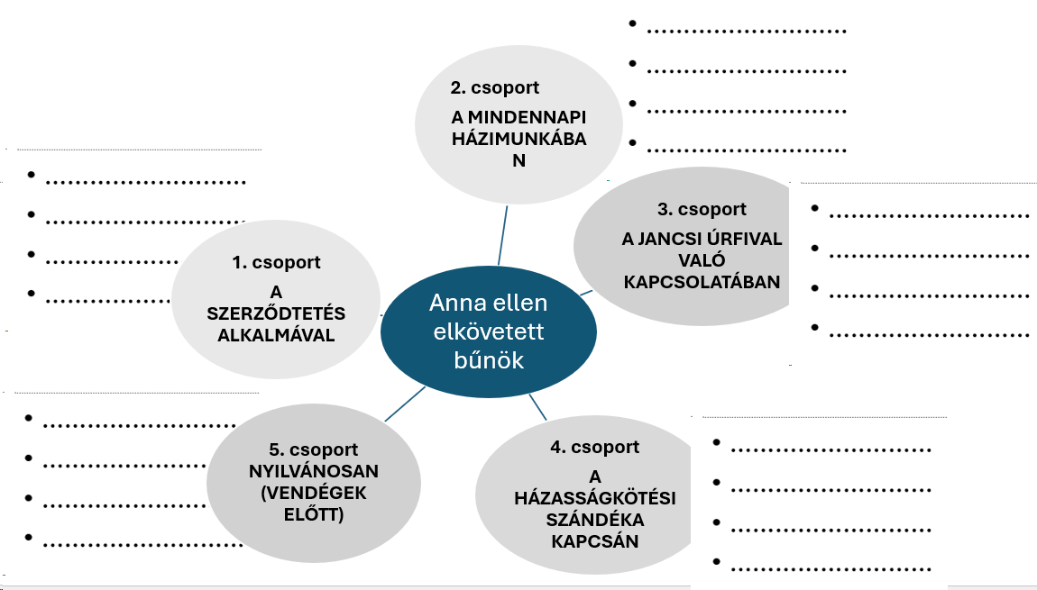

Anna akarata ellenére, Ficsor kényszerítésére kerül a Vízy családhoz. Batyujának átkutatása, Vízyné arrogáns stílusa, a cselédkönyv szerinti adatok felolvasása piaci vásárrá, alkudozássá avatja a jelenetet. Miután létrejött az egyezség, Vízyné próbára teszi Annát, hogy lop-e, fölényét éreztetve beszél vele, zsarnokoskodik felette. Jancsi úrfi elcsábítja, ráveszi a magzatelhajtásra (amibe Anna majdnem belehal), majd ellöki magától, később Anna szeme láttára flörtöl Moviszernéval. Anna egyetlen lehetősége lenne a kéményseprővel kötendő házasság, de Vízyné hisztériájával, lelki terror alkalmazásával akadályozza meg. Társaságban Vízyné büszkén dicsekszik Annával, mint valami értékes portékával, de Anna háta mögött iróniával, sőt gúnnyal beszélnek róla. A piskótás jelenet egyrészt Vízyné leereszkedő, álságos kedveskedése, másrészt idegenek előtt hozza Annát zavarba.

8. óra
ÉDES ANNA II.

Röviden foglaljuk össze az előző óra végi megállapításainkat Anna megalázó helyzetéről, majd idézzük fel a kettős gyilkosság részleteit!
- Anna nem készül a gyilkosságra, ösztönösen cselekszik
- előtte rengeteg süteményt eszik (soha nem tette)
- kívülről nézve hidegvérrel öl
- tette után nem menekül, lefekszik aludni

- Indokolt-e lélektanilag a gyilkosság?

Kosztolányi élénken követte a modern pszichológia eredményeit. Ebben a regényben egyértelműen tükröződnek Freud gondolatai: ha az ember nem dolgozza fel a traumáit, hanem hosszú ideig elfojtja magában, akkor abnormális formában törnek ki. Anna még megfogalmazni sem tudja ezeket a traumákat, ami a feldolgozás egyik módja lehetne.
Az Édes Anna lélektani regény: az ilyen típusú regényekben a cselekménynél, a külső történéseknél nagyobb hangsúlyt kap a szereplők belső világa, gondolati vagy tudatalatti működése.

- Hogyan ítélik meg az egyes szereplők Anna kettős gyilkosságát?

A ház lakói, akik el voltak bűvölve Anna tökéletességétől, már úgy emlékeznek, hogy ők bizony sejtették a szelíd külső mögött rejtőző gonoszságot. Beidézett apja gonosz, szófogadatlan lánynak állítja be. Ficsor megesküszik, hogy Anna korábban már fel akarta gyújtani a házat. A lusta, rendetlen és kicsapongó Katica visszamenőleg kiváló cselédlánnyá minősül. Egyesek politikai indítékokat sejtenek a gyilkosság mögött. A vallomások fecsegéssé posványosodtak – mondja az elbeszélő.
Egyedül Moviszter doktor - akit az elbeszélő itt megszólít, és segítségül hívja a világ igazságtalanságai ellen – egyedül ő nyilatkozik a keresztény szeretet és irgalom nevében: Nem bántak vele emberien. Nem úgy bántak vele, mint egy emberrel, hanem mint egy géppel. Gépet csináltak belőle - és itt kitört, majdnem kiabált. - Embertelenül bántak vele. Cudarul bántak vele.

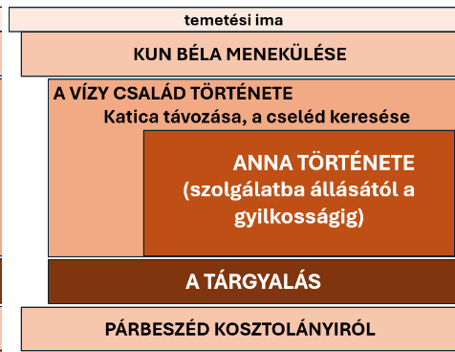
A regény szerkezete

A regény mottója egy latin nyelvű temetési ima (Imádkozzunk az elhunyt hívekért, adj Uram örök nyugodalmat nekik, és az örök világosság fényeskedjék nekik…). Keretét (ami kívül helyeződik Anna történetén, de sok szálon összekapcsolható vele) a Tanácsköztársaság bukása és az azt követő visszarendeződés adja. A regény zárlata egy érdekes párbeszéd Druma és két társa között Kosztolányiról.

- Mi a magyarázata annak, hogy a főhős csak a hatodik fejezetben jelenik meg?
- Mi lehet a funkciója a regényt bevezető halotti imának? Kiért szól?

Anna csak a 6. fejezetben, meglehetősen későn jelenik meg. Ez várakozást kelt az olvasóban (türelmetlen feszültséget Vízynében), és jól előkészíti a csodát, amit el se tudnak képzelni: hogy létezik tökéletes cseléd.
A katolikus gyásszertartásokon (Kosztolányi idejében még latinul) elmondott ima akár szólhatna a Vízy házaspárért is. De Moviszterről megtudjuk, hogy minden nap elmondja ezt az imát. Ennek egyik fordulata: Ne dobd oda a vadállatoknak a tebenned bizakodó lelkeket. Moviszter ennek jegyében többet nem tehet, minthogy irgalommal és részvéttel fordul Anna felé. A doktor szavaiban Kosztolányi humanista álláspontja fogalmazódik meg.

Idézzük fel a regény történelmi-társadalmi hátterét!

- Hogy reagálnak a politikai változásokra a szereplők? Hogyan mutatkozik ez meg a viselkedésükben?
- A regény végén Kosztolányi is „belép” a történetbe. Milyen képet fest magáról?

A regény keretét az aktuálpolitika, nevezetesen a Tanácsközt bukása adja. Városi legendák szövődnek Kun Béla menekülése köré. A megváltozott politikai helyzet visszás magatartásformákat hoz ki az emberekből. Vízy viselkedésében és beszédmódjában átmenetileg proletárrá vált, Vízynét szándékoltan hanyag pongyolában látjuk, de ahogy megváltozik a széljárás, újra urakként viselkednek.
Az alkotás végén Druma és két társa a köpönyegforgató Kosztolányiról fecseg: az írónak ez a gesztusa egyrészt önkritikus, másrészt a pletykák, városi legendák kontextusában is újabb értelmet ad a történetnek. (Legalább a Krisztinában ezt beszélték).

Néhány szó a regényről

A regény 1926-ban jelent meg, előbb folytatásokban. Alapötletét a felesége adta („egy tökéletes cselédlány, aki megöli a gazdáit”).
Fábry Zoltánnak a regényből készült 1968-as filmje Törőcsik Mari főszereplésével klasszikusnak számít.

Javaslatok műelemző dolgozatokra

- Mutassa be, milyen lírai ars poetica fogalmazódik meg Kosztolányi Dezső Esti Kornél éneke című költeményében! Hogyan terjeszti ki a költemény értelmezési lehetőségeit a nyelvi játékok, a hang- és szóalakzatok alkalmazása?

- Témakifejtő esszé. Gyermeki és felnőtt nézőpontok kölcsönhatása A szegény kisgyermek panaszai szabadon választott darabjai alapján (Javaslatok: A rút varangyot véresen megöltük, Én öngyilkos leszek, A rosszleányok, mondják…, Én félek)

- Összehasonlító elemzés (emelt szint): Számvetés és létösszegzés mint lírai helyzet és beszédmód Kosztolányi Boldog, szomorú dal és Arany János Epilogus című költeménye alapján

